所外访问内网的操作说明（手机）
- 请在手机端打开浏览器，在地址栏中输入：https://119.78.130.7。
- 出现安全警告请选择继续。
- 出现下载客户端界面，手机端请选择“手机客户端”。
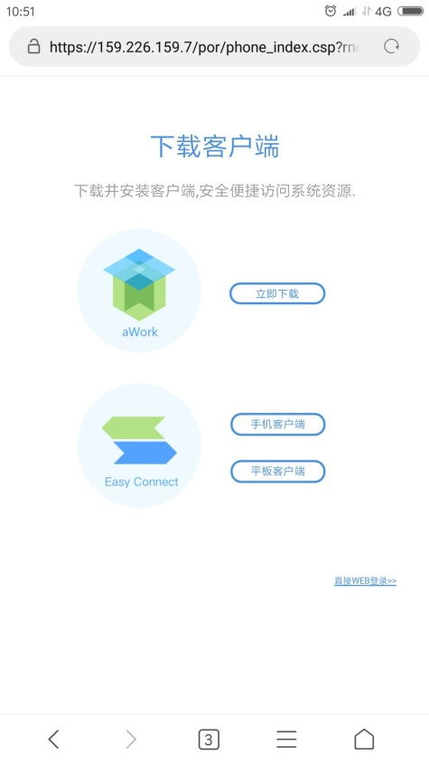
- 出现以下界面开始下载安装包，请点击确定。
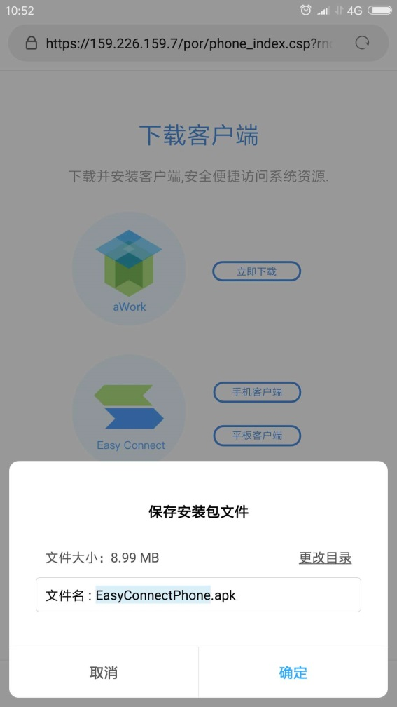
- 请点击桌面图标，出现以下界面输入，119.78.130.7。
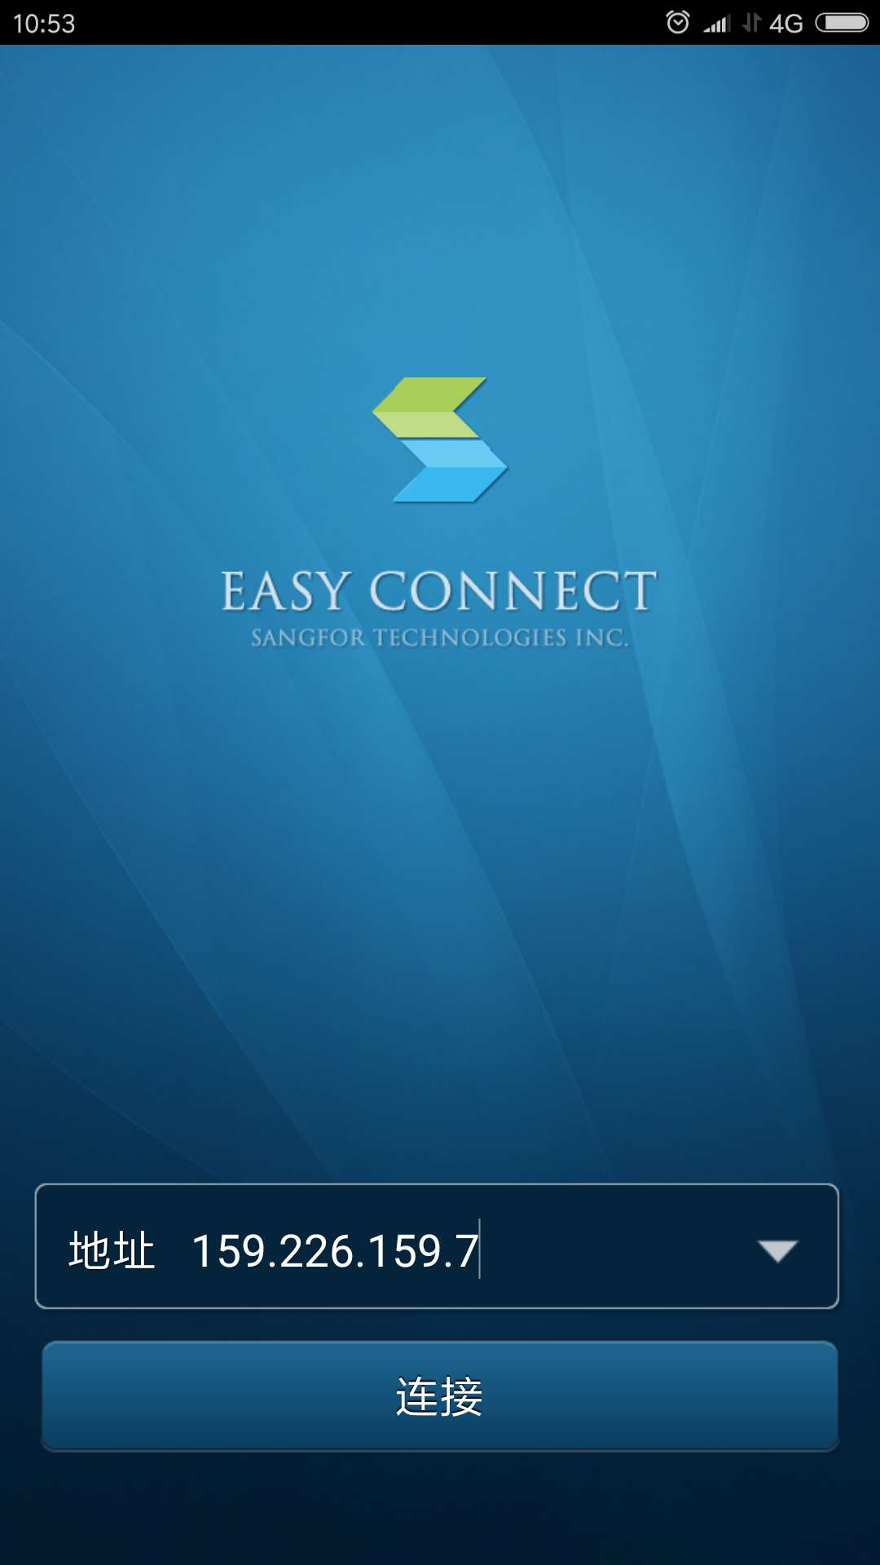
119.78.130.7
- 输入所内邮件账户和密码，如您的所内邮件为wendywang@dicp.ac.cn,请输入wendywang。
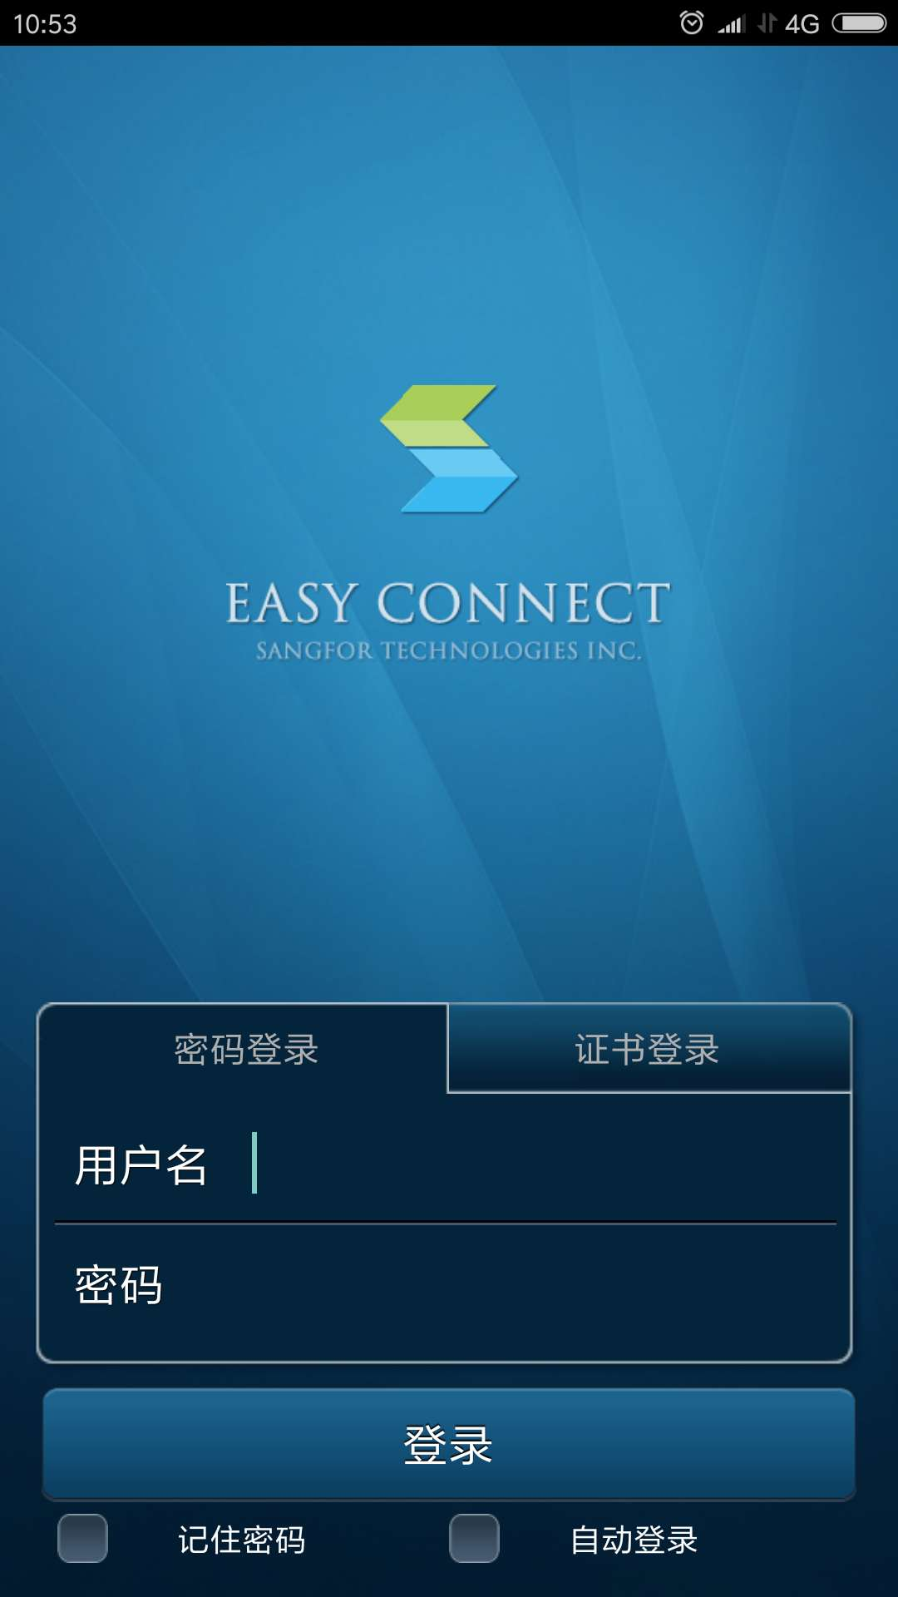
- 出现以下提示，请点击确定。
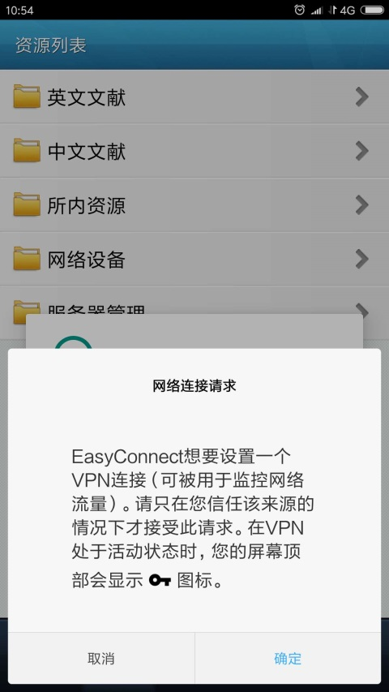
- 出现资源列表界面，点击所内资源访问DICP内网。
